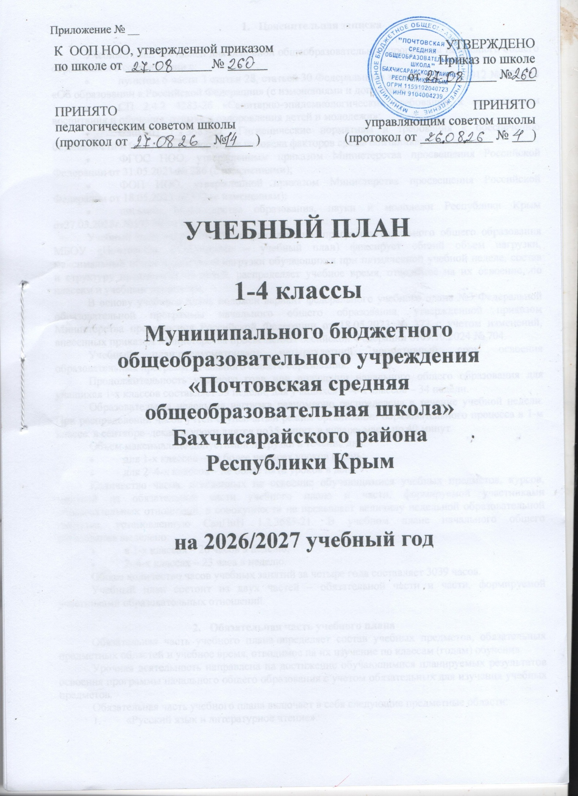

- Пояснительная записка

Учебный план составлен для основной общеобразовательной программы начального общего образования в соответствии с:
- пунктом 6 части 3 статьи 28, статьей 30 Федерального закона от 29.12.2012 № 273-ФЗ «Об образовании в Российской Федерации» (с изменениями и дополнениями);
- СП 2.4.2 4283-26 «Санитарно-эпидемиологические требования к организациям воспитания и обучения, отдыха и оздоровления детей и молодежи»;
- СанПиН 1.2.3685-21 «Гигиенические нормативы и требования к обеспечению безопасности и (или) безвредности для человека факторов среды обитания»;
- ФГОС НОО, утвержденным приказом Министерства просвещения Российской Федерации от 31.05.2021 № 286 (с изменениями);
- ФОП НОО, утвержденной приказом Министерства просвещения Российской Федерации от 18.05.2023 № 372 (с изменениям);
- письмом Министерства образования, науки и молодежи Республики Крым от27.03.2025г.№1937/01-15.
Учебный план основной общеобразовательной программы начального общего образования МБОУ «Почтовская СОШ»(далее – учебный план) фиксирует общий объем нагрузки, максимальный объем аудиторной нагрузки обучающихся при пятидневной учебной неделе, состав и структуру предметных областей, распределяет учебное время, отводимое на их освоение, по классам и учебным предметам.
В основу учебного плана положен вариант федерального учебного плана №3 Федеральной образовательной программы начального общего образования, утвержденной приказом Министерства просвещения Российской Федерации от 18.05.2023 № 372, с учетом изменений, внесенных приказом Министерства просвещенияРоссийской Федерации от09.10.2024 № 704.
Учебный план предусматривает четырехлетний нормативный срок освоения образовательных программ начального общего образования.
Продолжительность учебного года при получении начального общего образования для учащихся 1-х классов составляет 33 недели, для учащихся 2–4-х классов – 34 недели.
Образовательная недельная нагрузка равномерно распределена в течение учебной недели. При распределении часов учтен ступенчатый режим организации образовательного процесса в 1-м классе: в сентябре–декабре уроки длятся по35 минут, в январе–мае – по 40 минут.
Объем максимально допустимой нагрузки в течение дня:
- для 1-х классов – не более четырех уроков в день;
- для 2–4-х классов – не более пяти уроков в день.
Количество часов, отведенных на освоение обучающимися учебных предметов, курсов, модулей из обязательной части учебного плана и части, формируемой участниками образовательных отношений, в совокупности не превышает величину недельной образовательной нагрузки, установленную СанПиН 1.2.3685-21. В учебном плане начального общего образования выделено:
- в 1-х классах – 20 часов в неделю;
- 2–4-х классах – 23 часа в неделю.
Общее количество часов учебных занятий за четыре года составляет 3039 часов.
Учебный план состоит из двух частей – обязательной части и части, формируемой участниками образовательных отношений.

- Обязательная часть учебного плана
Обязательная часть учебного плана определяет состав учебных предметов, обязательных предметных областей и учебное время, отводимое на их изучение по классам (годам) обучения.
Урочная деятельность направлена на достижение обучающимися планируемых результатов освоения программы начального общего образования с учетом обязательных для изучения учебных предметов.
Обязательная часть учебного плана включает в себя следующие предметные области:
- «Русский язык и литературное чтение».
- «Родной язык и литературное чтение на родном языке»
- «Иностранный язык».
- «Математика и информатика».
- «Обществознание и естествознание ("Окружающий мир")».
- «Основы религиозных культур и светской этики».
- «Искусство».
- «Технология».
- «Физическая культура».
Обучение в МБОУ «Почтовская СОШ» ведется на русском языке.
Учебный план предусматривает преподавание учебных предметов «Родной язык» и «Литературное чтение на родном языке» предметной области «Родной язык и родная литература», так как родители обучающихся в заявлениях выразили желания изучать указанные учебные предметы.По результатам анкетирования определено деление обучающихся на группы: родной (крымскотатарский) язык и литературное чтение на родном (крымскотатарском) языке:
Изучение информатики в 1–4-х классах осуществляется в рамках учебных предметов обязательной части учебного плана. Достижение предметных и метапредметных результатов, связанных с использованием информационных технологий, достигается за счет включения тематических разделов или модулей в программы следующих учебных предметов:
- «Математика» – раздел «Математическая информация» (предполагает развитие навыков поиска и применения информации, использование разнообразных источников информации, в том числе сети Интернет);
- «Окружающий мир» – модуль «Безопасность в сети Интернет» (обеспечивает достижение предметных и метапредметных результатов, связанных с использованием информационных технологий);
- «Изобразительное искусство» – модуль «Азбука цифровой графики» (предусматривает изучение фотографии, работу в программах Paint, PictureManager и PowerPoint, виртуальные путешествия);
- «Труд (технология)» – модуль «Информационно-коммуникативные технологии» (обеспечивает достижение предметных и метапредметных результатов, связанных с использованием информационных технологий).
Учебный предмет «Основы религиозных культур и светской этики» изучается в объеме 1 часа в неделю в 4-м классе. На основании заявлений родителей (законных представителей) несовершеннолетних обучающихся в учебном плане представлены модули:
- «Основы православной культуры»,
- «Основы исламской культуры»
При проведении занятий по учебному предмету «Основы религиозных культур и светской этики» (в 4-х классах) осуществляется деление классов на группы для изучения модулей.

- Часть учебного плана,
формируемая участниками образовательных отношений
В данном варианте учебного плана не предусмотрена часть, формируемая участниками образовательных отношений.
Суммарный объём домашнего задания по всем предметам для каждого класса не превышает продолжительности выполнения: В 1 классе домашнее задание не задаётся , 1,5 часа – для 2 и 3 классов, 2 часа – для 4 класса. Образовательной организацией осуществляется координация и контроль объема домашнего задания обучающихся каждого класса по всем предметам в соответствии с Гигиеническими нормативами.
Домашнее задание на следующий урок задается на текущем уроке, дублируется в электронном журнале не позднее времени окончания учебного дня-14.00. Для выполнения задания, требующего длительной подготовки (например, подготовка доклада, реферата, оформление презентации, заучивание стихотворений), предоставляется достаточное количество времени.
Использование электронных средств обучения в ходе реализации образовательной деятельности, включая выполнение домашних заданий, внеурочную деятельность, проводится в соответствии с Санитарно-эпидемиологическими требованиями и Гигиеническими нормативами.
В целях выполнения Концепции развития детско-юношеского спорта в Российской Федерации до 2030 года и в соответствии с письмом Министерства просвещения Российской Федерации от 21.12.2022 № ТВ-2859/03 МБОУ «Почтовская СОШ»реализует третий час физической активности за счет часов спортивных секций и спортивных клубов в рамках дополнительного образования детей.
Формы организации образовательной деятельности, чередование урочной и внеурочной деятельности при реализации основной образовательной программы начального общего образования определяет МБОУ «Почтовская СОШ».

- Формы промежуточной аттестации
Учебный план определяет формы проведения промежуточной аттестации в соответствии с ФОП НОО, утвержденной приказом Министерства просвещения Российской Федерации от 18.05.2023 № 372 (с изменениями), и «Положением о текущем контроле и промежуточной аттестации» МБОУ «Почтовская СОШ».
В 1-м классе промежуточная аттестация не проводится. Промежуточная аттестация обучающихся проводится, начиная с 2-го класса, в конце учебного года по каждому изучаемому учебному предмету.
Форма проведения промежуточной аттестации во 2-4 классах – годовой учет образовательных результатов.
Промежуточная аттестация = годовая отметка. В этом случае проверочные работы учитываются при выставлении четвертных отметок.
Предметы, курсы, модули | Классы | Формы  промежуточной аттестации
Русский язык | 2–4-й | Годовой учет образовательных результатов
Литературное чтение | 2–4-й | Годовой учет образовательных результатов
Родной язык (русский /  крымскотатарский) | 2–4-й | Годовой учет образовательных результатов
Литературное чтение на родном языке (русское / крымскотатарское) | 2–4-й | Годовой учет образовательных результатов
Иностранный язык (английский) | 2–4-й | Годовой учет образовательных результатов
Математика | 2–4-й | Годовой учет образовательных результатов
Окружающий мир | 2–4-й | Годовой учет образовательных результатов
Основы религиозных культур и светской этики | 4-й | Годовой учет образовательных результатов
Изобразительное искусство | 2–4-й | Годовой учет образовательных результатов
Музыка | 2–4-й | Годовой учет образовательных результатов
Труд (Технология) | 2–4-й | Годовой учет образовательных результатов
Физическая культура | 2–4-й | Годовой учет образовательных результатов

- Сетка часов
Недельная сетка часов
(пятидневная неделя)
Учебныепредметы |  |  | Количество часов в неделю |  |  |  |  |  |  |  |  |  |  |  |  |  |  |  |  |  |  |  |  |  |  |  |  |  |  |  |  |  |  |  |  | Всего
 |  |  | 1-А |  |  | 1-Б |  |  | 1-В |  |  | 2-А |  |  | 2-В |  | 2-Б |  |  | 3-А |  |  | 3-В |  |  | 3-Б |  |  | 4-А |  | 4-Б |  |  | 4-В
Русский язык |  |  | 5 |  |  | 5 |  |  | 5 |  |  | 5 |  |  | 5 |  | 5 |  |  | 5 |  |  | 5 |  |  | 5 |  |  | 5 |  | 5 |  |  | 5 |  | 60
Литературное чтение |  |  | 3 |  |  | 3 |  |  | 3 |  |  | 3 |  |  | 3 |  | 3 |  |  | 3 |  |  | 3 |  |  | 3 |  |  | 3 |  | 3 |  |  | 3 |  | 36
Родной язык (русский) |  |  | 0,5 |  |  | 0,5 |  |  | 0,5 |  |  | 1 |  |  | 1 |  | 1 |  |  | 1 |  |  | 1 |  |  | 1 |  |  | 0,5 |  | 0,5 |  |  | 0,5 |  | 9
Родной язык (крымскотатарский) |  |  | 0,5 |  |  | 0,5 |  |  |  |  |  | 1 |  |  | 1 |  |  |  |  | 1 |  |  |  |  |  | 1 |  |  | 0,5 |  |  |  |  | 0,5
Литературное чтение на родном языке (русском) |  |  | 0,5 |  |  | 0,5 |  |  | 0,5 |  |  | 1 |  |  | 1 |  | 1 |  |  | 1 |  |  | 1 |  |  | 1 |  |  | 0,5 |  | 0,5 |  |  | 0,5 |  | 9
Литературное чтение на родном языке (крымскотатарском) |  |  | 0,5 |  |  | 0,5 |  |  |  |  |  | 1 |  |  | 1 |  |  |  |  | 1 |  |  |  |  |  | 1 |  |  | 0,5 |  |  |  |  | 0,5
Иностранныйязык (английский) |  |  | – |  |  | - |  |  | – |  |  | 2 |  |  | 2 |  | 2 |  |  | 2 |  |  | 2 |  |  | 2 |  |  | 2 |  | 2 |  |  | 2 |  | 18
Математика |  |  | 4 |  |  | 4 |  |  | 4 |  |  | 4 |  |  | 4 |  | 4 |  |  | 4 |  |  | 4 |  |  | 4 |  |  | 4 |  | 4 |  |  | 4 |  | 48
Окружающиймир |  |  | 2 |  |  | 2 |  |  | 2 |  |  | 2 |  |  | 2 |  | 2 |  |  | 2 |  |  | 2 |  |  | 2 |  |  | 2 |  | 2 |  |  | 2 |  | 24
Основы православной культуры |  |  | – |  |  | – |  |  | – |  |  | – |  |  | – |  | – |  |  | – |  |  | – |  |  | – |  |  | 1 |  | 1 |  |  | 1 |  | 3
Основы исламской культуры/ |  |  | – |  |  | – |  |  | – |  |  | – |  |  | – |  | – |  |  | – |  |  | – |  |  | – |  |  | 1 |  |  |  |  | 1
Изобразительноеискусство |  |  | 1 |  |  | 1 |  |  | 1 |  |  | 1 |  |  | 1 |  | 1 |  |  | 1 |  |  | 1 |  |  | 1 |  |  | 1 |  | 1 |  |  | 1 |  | 12
Музыка |  |  | 1 |  |  | 1 |  |  | 1 |  |  | 1 |  |  | 1 |  | 1 |  |  | 1 |  |  | 1 |  |  | 1 |  |  | 1 |  | 1 |  |  | 1 |  | 12
Труд  (технология) |  |  | 1 |  |  | 1 |  |  | 1 |  |  | 1 |  |  | 1 |  | 1 |  |  | 1 |  |  | 1 |  |  | 1 |  |  | 1 |  | 1 |  |  | 1 |  | 12
Физическая культура |  |  | 2 |  |  | 2 |  |  | 2 |  |  | 2 |  |  | 2 |  | 2 |  |  | 2 |  |  | 2 |  |  | 2 |  |  | 2 |  | 2 |  |  | 2 |  | 24
 |  |  |  | 20 |  |  | 20 |  |  | 20 |  |  | 23 |  |  | 23 |  | 23 |  |  | 23 |  |  | 23 |  |  | 23 |  |  | 23 |  | 23 |  |  | 23 |  | 267
– | – | – |  |  | – |  |  | – |  |  | – |  |  | – | – |  |  |  | – |  |  | – |  |  | – |  |  | –
20  (15 часов в сентябре-октябре) | 20  (15 часов в сентябре-октябре) | 20  (15 часов в сентябре-октябре) |  |  | 23 |  |  | 23 |  |  | 23 |  |  | 23 | 23 |  |  |  | 23 |  |  | 23 |  |  | 23 |  |  | 23 | 267
33 | 33 | 33 |  |  | 34 |  |  | 34 |  |  | 34 |  |  | 34 | 34 |  |  |  | 34 |  |  | 34 |  |  | 34 |  |  | 34 | 405
620 часов  (с учетом 15 часов в сентябре-октябре) | 620 часов(с учетом 15 часов в сентябре-октябре) | 620часов (с учетом 15 часов в сентябре-октябре) |  |  | 782 |  |  | 782 |  |  | 782 |  |  | 782 | 782 |  |  |  | 782 |  |  | 782 |  |  | 782 |  |  | 782 | 8898  (с учетом 15 часов в 1 классах в сентябре-октябре)
6 | 6 | 6 |  |  | 6 |  |  | 6 |  |  | 6 |  |  | 6 | 6 |  |  |  | 6 |  |  | 6 |  |  | 6 |  |  | 6 | 72

Годовая сетка часов
(пятидневная неделя)

Учебныепредметы | Количествочасов в неделю
Учебныепредметы | 1-А |  | 1-Б |  |  | 1-В |  | 2-А |  | 2-В |  | 2-Б |  | 3-А |  | 3-В |  | 3-Б |  | 4-А |  | 4-Б |  | 4-В |  | Всего
Русскийязык | 165 |  |  | 165 |  | 165 |  | 170 |  | 170 |  | 170 |  | 170 |  | 170 |  | 170 |  | 170 |  | 170 |  | 170 |  | 2025
Литературноечтение | 99 |  |  | 99 |  | 99 |  | 102 |  | 102 |  | 102 |  | 102 |  | 102 |  | 102 |  | 102 |  | 102 |  | 102 |  | 1215
Родной язык (русский) | 16,5 |  |  | 16,5 |  | 16,5 |  | 34 |  | 34 |  | 34 |  | 34 |  | 34 |  | 34 |  | 17 |  | 17 |  | 17 |  | 306
Родной язык (крымскотатарский) | 16,5 |  |  | 16,5 |  |  |  | 34 |  | 34 |  |  |  | 34 |  |  |  | 34 |  | 17 |  |  |  | 17
Литературное чтение на родном языке (русском) | 16,5 |  |  | 16,5 |  | 16,5 |  | 34 |  | 34 |  | 34 |  | 34 |  | 34 |  | 34 |  | 17 |  | 17 |  | 17 |  | 306
Литературное чтение на родном языке (крымскотатарском) | 6,5 |  |  | 16,5 |  |  |  | 34 |  | 34 |  |  |  | 34 |  |  |  | 34 |  | 17 |  |  |  | 17
Иностранный язык (английский) | – |  |  | – |  | – |  | 68 |  | 68 |  | 68 |  | 68 |  | 68 |  | 68 |  | 68 |  | 68 |  | 68 |  | 612
Математика | 132 |  |  | 132 |  | 132 |  | 136 |  | 136 |  | 136 |  | 136 |  | 136 |  | 136 |  | 136 |  | 136 |  | 136 |  | 1620
Окружающиймир | 66 |  |  | 66 |  | 66 |  | 68 |  | 68 |  | 68 |  | 68 |  | 68 |  | 68 |  | 68 |  | 68 |  | 68 |  | 810
Основы православной культуры/  Основы исламской культуры | – |  |  | – |  | – |  | – |  | – |  | – |  | – |  | – |  | – |  | 34/  34 |  | 34/  34 |  | 34/  34 |  | 102
Изобразительноеискусство | 33 |  |  | 33 |  | 33 |  | 34 |  | 34 |  | 34 |  | 34 |  | 34 |  | 34 |  | 34 |  | 34 |  | 34 |  | 405
Музыка | 33 |  |  | 33 |  | 33 |  | 34 |  | 34 |  | 34 |  | 34 |  | 34 |  | 34 |  | 34 |  | 34 |  | 34 |  | 405
Труд(технология) | 33 |  |  | 33 |  | 33 |  | 34 |  | 34 |  | 34 |  | 34 |  | 34 |  | 34 |  | 34 |  | 34 |  | 34 |  | 405
Физическаякультура | 66 |  |  | 66 |  | 66 |  | 68 |  | 68 |  | 68 |  | 68 |  | 68 |  | 68 |  | 68 |  | 68 |  | 68 |  | 810
 |  | 620  (с учетом 15 часов в сентябре-октябре) |  |  | 620 (с учетом 15 часов в сентябре-октябре) |  | 620(с учетом 15 часов в сентябре-октябре) |  | 782 |  | 782 |  | 782 |  | 782 |  | 782 |  | 782 |  | 782 |  | 782 |  | 782 |  | 8898  (с учетом 15 часов в 1 классах в сентябре-октябре)

